*ARQUIDIÓCESIS DE CALI*

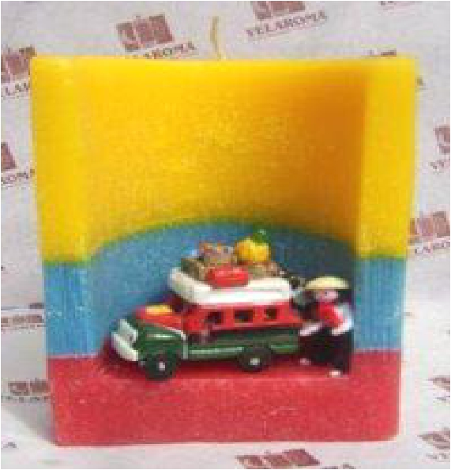

*FUNDACIONES EDUCATIVAS ARQUIDIOCESANAS*

*DISEÑO CURRICULAR COLEGIOS ARQUIDIOCESANOS*

*AREA DE CIENCIAS SOCIALES*

*GRADO CUARTO – PRIMER PERIODO*

*GUIA ESTUDIANTE*

**TODA COLOMBIA ES**

**MI PASIÓN**

Equipo Pedagógico Área Ciencias Sociales Grado 4° Colegios Arquidiocesanos

Página 1

**GUÍAS-TALLER DEL PRIMER PERIODO**



**PRESENTACIÓN**

**Colegio:** **Grado: cuarto** **Área: ciencias sociales**

**Docente:** **Tiempo previsto:** un

periodo

**Horas 36 h/periodo**

**PROPÓSITOS DEL PERIODO:**

**AFECTIVO: Que mostremos mucho interés para…**

desde el entorno de Relaciones ético política,

• extraer y graficar conceptos y proposiciones cromatizadas.

• plantear y resolver problemas relacionados nuestro territorio colombiano.

**COGNITIVO**

**C**omprehendamos claramente los conceptos…

**Desde el entorno Relaciones ético político,** la distribución política de Colombia con sus

diferentes características geográficas y económicas.

**EXPRESIVO**

**Que desde el entorno Relaciones con la Historia y las Culturas:**

• Extraigamos y grafiquemos proposiciones cromatizadas y conceptos sobre nuestro país

Colombia.

• Planteemos y resolvamos problemas relacionados con los conceptos geográficos y

económicos de Colombia

**INDICADORES DE DESEMPEÑO:**

1. Reconozco la aplicabilidad de las ciencias sociales en la interacción entre las

personas y su entorno.

2. Cconstruyo mentefactos proposicionales cromatizados de manera acertada a

partir de textos sobre el territorio colombiano.

3. Ubico geográfica y astronómicamente a Colombia.

4. Formulo problemas a partir de situaciones y busca alternativas de solución

relacionados con la violación y defensa de los derechos de los niños.

**COMPETENCIAS:**

Interpretativa, argumentativa y propositiva.

**HABILIDADES:**

• **Describir, Identificar, Reconocer, deducir, inducir, Clasificar y jerarquizar**

**elementos factores de distintas estructuras sociales**.

• **Plantear causas, efectos, razones, juicios, relaciones y explicaciones, en**

**forma contextualizada de diferentes procesos y estructuras sociales.**

**Capacidad*predictiva*** **y heurística (dados hechos y tendencias, imaginar**

**resultados posibles. Plantear alternativas, indicar soluciones o posibilidades**

**de acción y de reflexión frente a distinto problemas, situaciones y**

**fenómenos sociales**.

**EJES TEMATICOS:**

• ¿Qué estudia y que comprenden las CIENCIAS SOCIALES?

• Ubicación espacio-temporal

• Colombia: Geografía física. Geografía: Economía, demografía, organización

administrativa-Símbolos.

• Símbolos.

• Deberes del niño y Derechos del Niño.

**DIDACTICAS:**

• Didáctica comprensiva.

• Didáctica expresiva

Equipo Pedagógico Área Ciencias Sociales Grado 4° Colegios Arquidiocesanos

Página 2

***ARQUIDIÓCESIS DE CALI***



***FUNDACIONES EDUCATIVAS***

***ARQUIDIOCESANAS***

***ÁREA DE CIENCIAS NATURALES***

***PRUEBA DE DIAGNÓSTICA***

**Propósito:** plantear y resolver

problemas aplicados al conocimiento

sobre los municipios.

**ASI ES COLOMBIA**

La división regional de Colombia se

debe a las condiciones físicas,

ambientales y humanas del territorio

nacional. Son cinco las principales

regiones geográficas y en cada una

de ellas hay una**diversidad** de flora,

fauna, recursos y cultura que la

hacen especial frente a las demás.

El reconocimiento de dicha variedad

es fundamental para comprender

nuestra realidad nacional, las

diferentes formas de vida y los

diferentes modos como las personas

de Colombia hemos afrontado las

condiciones del ambiente en cada

lugar

Partiendo del anterior texto, responde

las preguntas 1,2,3,4 y 5

1. La expresión territorio

nacional, que se encuentra en

el primer párrafo se refiere a:

A. Ciudad.

B. Departamento.

C. País.

D. Continente.

2. Al hablar de condiciones

físicas, se refiere:

A. Al hombre.

3. Al decir que Colombia posee

una gran variedad entre flora y

fauna, podemos decir que:

A. Posee una gran economía.

B. Es difícil vivir en este país.

C. Es un país sin posibilidad

de surgimiento económico.

D. Se le dificulta aprovechar lo

posee.

4. La palabra diversidad

resaltada en el primer párrafo,

se puede reemplazar por:

A. Complejidad.

B. Variedad.

C. Estabilidad.

D. Igualdad.

5. Las condiciones del ambiente

en casa lugar, dan origen a:

A. Diferentes formas de vida.

B. Desarrollo de pobreza.

C. Diferentes formas de

trabajar.

D. Diferentes formas de vestir.

6. Un ejemplo representativo de

fauna es:

A. Un hombre.

B. Una montaña.

C. Un tigre.

D. Un árbol.

7. Grafica en un mentefacto

proposicional el siguiente

pensamiento:

“las condiciones físicas,

ambientales y humanas, que

son fundamento esencial del

territorio nacional, originan la

división regional de Colombia,

que es un país con una gran

diversidad de flora, fauna,

recursos y cultura”.

B. A los animales.

C. A lo geográfico.

D. A lo natural.

Equipo Pedagógico Área Ciencias Sociales Grado 4° Colegios Arquidiocesanos

Página 3

GUÍA –TALLER N° 1



**CONCEPTO DE CIENCIAS SOCIALES E**

**INTERDISCIPLINARIDAD.**

**Tiempo previsto**: La semana del _______ al ___________ (cuatro horas)

**ACTIVIDADES DE MOTIVACIÓN:** Presente una motivación corta y pertinente

a la enseñanza.

**Propósito** **Expresivo:** **que** **yo** **comprehenda** **e** **intérprete** **las** **ideas**

**fundamentales** **sobre** **las** **ciencias** **sociales** **y** **sus** **diferentes**

**interdisciplinares**.

**Indicadores de desempeño:**

• Reconozco la aplicabilidad de las ciencias sociales en la interacción entre

las personas y su entorno.

• Construyo mentefactos proposicionales cromatizados de manera acertada

a partir de textos sobre el territorio colombiano.

**LAS CIENCIAS SOCIALES Y SUS INTERDISCIPLINARIEDAD**

Las ciencias sociales son aquellas ciencias o disciplinas científicas que se ocupan

de aspectos del comportamiento y actividades de los seres humanos, no

estudiados en las ciencias naturales

La humanidad cambia, se desarrolla, retrocede, crece y decrece.*Cada generación*

*vive una realidad que no es la misma que la anterior*. Estamos en una época de

cambios acelerados, que llegan a producir revoluciones muy profundas en la forma

de vida de la gente.

La realidad social que vivimos hoy es distinta a la que vivieron nuestros padres. Hoy

las preocupaciones y problemas a resolver, si bien siempre tienen la misma base,

son diferentes y tienen una óptica que nunca antes han tenido. Por ello es que

decimos que*cada generación tiene preguntas al pasado muy distintas a la*

*generación precedente*. Cada generación busca cosas diferentes en el pasado y por

ello*debe construir “su” historia* buscando respuestas a los interrogantes que se

realicen; tales interrogantes surgen de los problemas y vivencias del momento.

Pero, para estudiar las ciencias sociales se debe nutrir de una conceptualización

proveniente de otras ciencias (historia, sociología, antropología, economía,

psicología social) ya que, para lograr una explicación coherente y que abarque

todas las variables, es necesario trabajar multidisciplinariamente atendiendo a la

multicausalidad y multiperspectividad.

Equipo Pedagógico Área Ciencias Sociales Grado 4° Colegios Arquidiocesanos

Página 4

**ANALIZO:**



1. Leo comprehensivamente el texto y completo los pensamientos con la

palabra que falta.

P1. Las ciencias que son aquellas ciencias o**DISCIPLINAS**

científicas, estudia los aspectos del**comportamiento** y actividades de los

seres**humanos**

P2. Para estudiar las ciencias __________, la historia, la sociología, la

antropología, la economía y la psicología________ logran claramente una

explicación**____________**de la vida de los seres**humanos.**

**2. Grafico los pensamientos dados en el numeral 1:**

**P1**.

**P2.**

Equipo Pedagógico Área Ciencias Sociales Grado 4° Colegios Arquidiocesanos

Página 5

**Gracias por evaluar Wondershare PDF Converter Pro 4.0.5.**



**Sólo puedes convertir 5 páginas en la versión de prueba.**

**Para conseguir la versión completa, pide el programa desde:**

[*http://cbs.wondershare.com/go.php?pid=1032&m=db*](http://cbs.wondershare.com/go.php?pid=1032&m=db)